Sabato 29 ottobre a partire dalle 16.00
Incontri, musica e poesia all’insegna di Dante nel cuore di Napoli

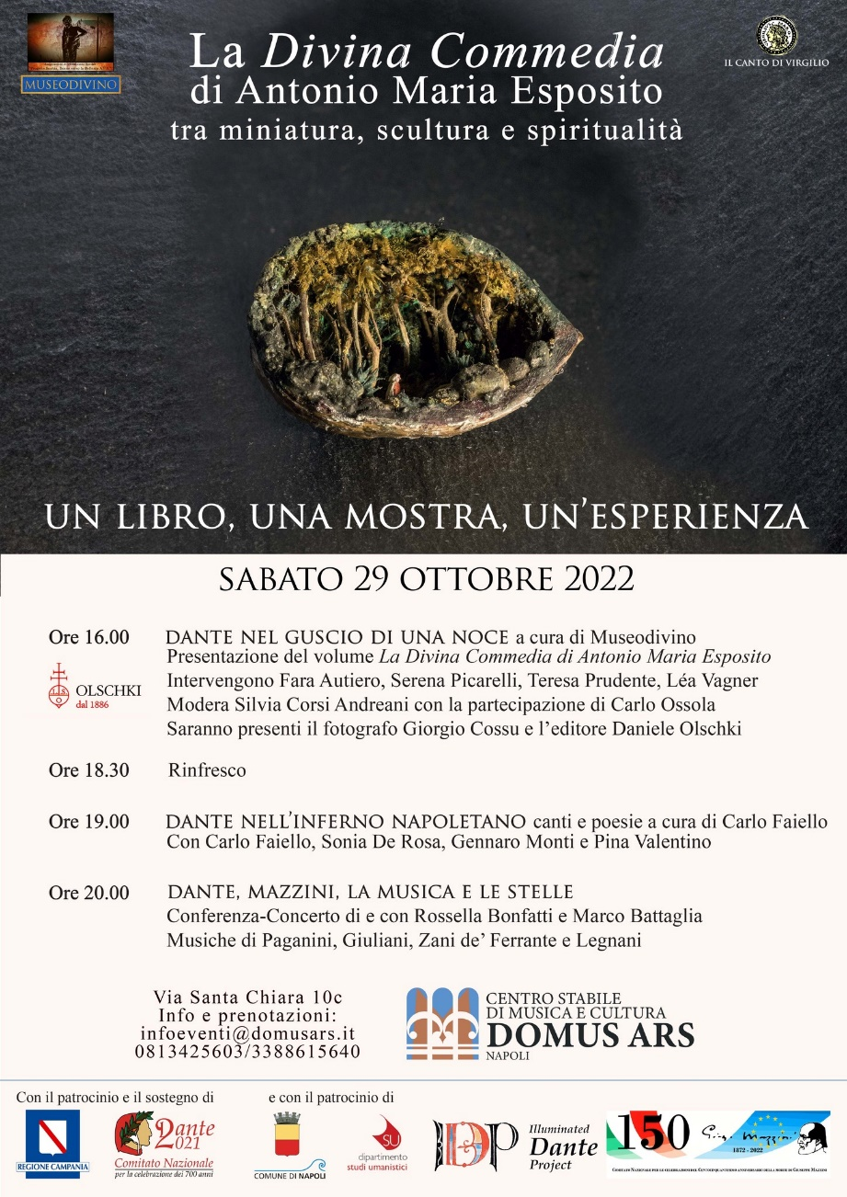

Informazioni utili
Quando Sabato 29 ottobre a partire dalle 16.00
Dove Domus Ars, via Santa Chiara, 10C 80134 Napoli (NA)
Ingresso libero fino a esaurimento posti
Dove prenotare Tel. 339.464.0080 / 081.342.5603
Mail: infoeventi@domusars.it
Seguono comunicato stampa e programma dettagliato dell’evento.

Sabato 29 ottobre a partire dalle 16.00
Incontri, musica e poesia all’insegna di Dante nel cuore di Napoli
Un libro, una mostra, un’esperienza: la minuscola Divina Commedia di Antonio Maria Esposito in guscio di noce, gioiello dell’arte partenopea di recente scoperta, sarà omaggiata sabato 29 ottobre presso la Domus Ars con un ricco programma di incontri e concerti a ingresso libero a cura di Museodivino in collaborazione con Il Canto di Virgilio. Aprirà alle 16.00 la giornata la presentazione del bel catalogo pubblicato presso la casa editrice Leo S. Olschki di Firenze con la partecipazione dell’italianista Carlo Ossola e delle autrici del volume. Un viaggio fotografico alla scoperta di queste opere uniche nella storia dell’arte, e attraverso aspetti sorprendenti dell’opera di Dante stesso, da Rodin a Virginia Woolf, passando per William Blake e i monaci medievali. Dopo un rinfresco seguiranno alle 19.00 e alle 20.00 due affascinanti appuntamenti musicali: “Dante nell’Inferno napoletano” a cura di Carlo Faiello e “Dante, Mazzini, la Musica e le Stelle (e una chitarra napoletana)” a cura dell’Associazione 800 MUSICA.
Il volume “La Divina Commedia di Antonio Maria Esposito tra miniatura, scultura e spiritualità”, conduce attraverso le fotografie di Giorgio Cossu e cinque saggi di alto valore accademico in zone sorprendenti dell’arte ispirata a Dante che saranno approfondite durante la presentazione, con l’ausilio della guida di Carlo Ossola. Della pratica medievale dell’illustrazione della Commedia parleranno Fara Autiero e Serena Picarelli dell’Illuminated Dante Project mentre Teresa Prudente dell’Università di Torino metterà in luce sue interpretazioni novecentesche nel Modernismo, e in particolare in Virginia Woolf, e Léa Vagner del Museodivino rivelerà infine le “scintille del Romanticismo” nascoste nel rapporto tra Dante e la scultura. Saranno presenti anche il fotografo e l’editore del volume, che è stato interamente realizzato grazie al sostegno del Comitato Nazionale per le celebrazioni dantesche del 2021.
Un Dante al confine con Pulcinella è poi il protagonista alle 19.00 di “Dante nell’Inferno napoletano”, breve anteprima di uno spettacolo ancora inedito alla scoperta di una rilettura tutta partenopea della Divina Commedia a cura di Carlo Faiello con canti, musiche e poesie, da Matilde Pierro a Pasquale Ruocco: in scena lo stesso Carlo Faiello in compagnia di Sonia De Rosa, Gennaro Monti e Pina Valentino.
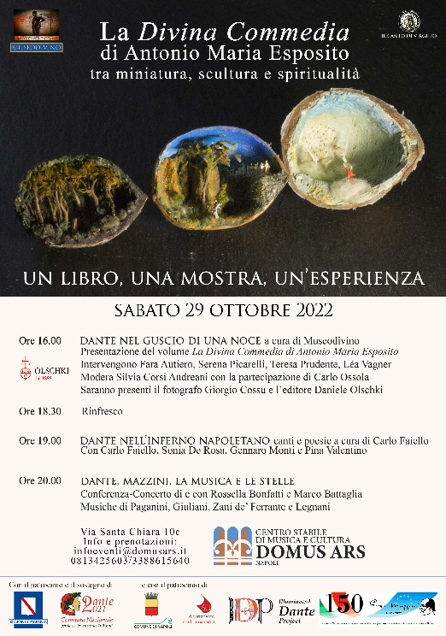
A conclusione di questo ricco pomeriggio alle 20.00 la conferenza-concerto “Dante, Mazzini, la Musica e le Stelle (e una chitarra napoletana)”, realizzata con il patrocinio del Comitato Nazionale per le Celebrazioni del Centocinquantesimo anniversario della morte di Giuseppe Mazzini.
Rossella Bonfatti dell’Università di Verona e il chitarrista classico Marco Battaglia, ci porteranno attraverso le suggestioni dantesche del giovane patriota fino ad ascoltare una chitarra napoletana a lui stesso appartenuta in una selezione di musiche ottocentesche, dai poco conosciuti brani per chitarra di Paganini alla “Rossiniana” di Giuliani, passando per Zani de’ Ferranti e Legnani.
Informazioni utili
Quando Sabato 29 ottobre a partire dalle 16.00
Dove Domus Ars, via Santa Chiara, 10C 80134 Napoli (NA)
Ingresso libero fino a esaurimento posti
Dove prenotare Tel. 339.464.0080 / 081.342.5603
Mail: infoeventi@domusars.it
Segue il programma dettagliato dell’evento.

Programma dell’evento – Sabato 29 ottobre 2022
Ore 16.00 Dante nel guscio di una noce
Presentazione del volume “La Divina Commedia di Antonio Maria Esposito tra miniatura, scultura e spiritualità” a cura di Museodivino. Intervengono Fara Autiero, Serena Picarelli, Teresa Prudente e Léa Vagner. Modera Silvia Corsi, con la partecipazione di Carlo Ossola. Saranno presenti il fotografo Giorgio Cossu e l’editore Daniele Olschki.
Quarantadue piccoli gusci di noce in cui lo sguardo si perde nelle profondità di oscuri gironi infernali, riposa sulle pacifiche rive del Purgatorio, e si apre infine alla contemplazione degli angeli del Paradiso: nella sua ‘minima’ Divina Commedia il sacerdote stabiese Antonio Maria Esposito combinò materiali poverissimi e una mirabile maestria tecnica creando un’opera di singolare, delicata bellezza. Granelli di polpa di pera, frammenti di muschio e goccioline di pittura si fanno visi, fronde, corpi in movimento in un minuscolo cosmo dantesco dove l’arte del Novecento e i miniaturisti medievali incrociano le illustrazioni di Gustave Doré e le filiformi figure di Alberto Giacometti. Nata come esercizio spirituale di pazienza e preghiera e custodita nel segreto di uno studiolo fino a pochi anni fa, la collezione si apre finalmente in occasione delle recenti celebrazioni dantesche all’analisi critica e alla nostra stupefatta visione. Con immagini fotografiche, a misura reale e in dettaglio, di Giorgio Cossu, saggi critici di Marco Collareta, Fara Autiero, Serena Picarelli, Teresa Prudente e Véronique Mattiussi, un’intervista a Lucia Battaglia Ricci, e un saggio introduttivo di Carlo Ossola.
Quarta di copertina del volume

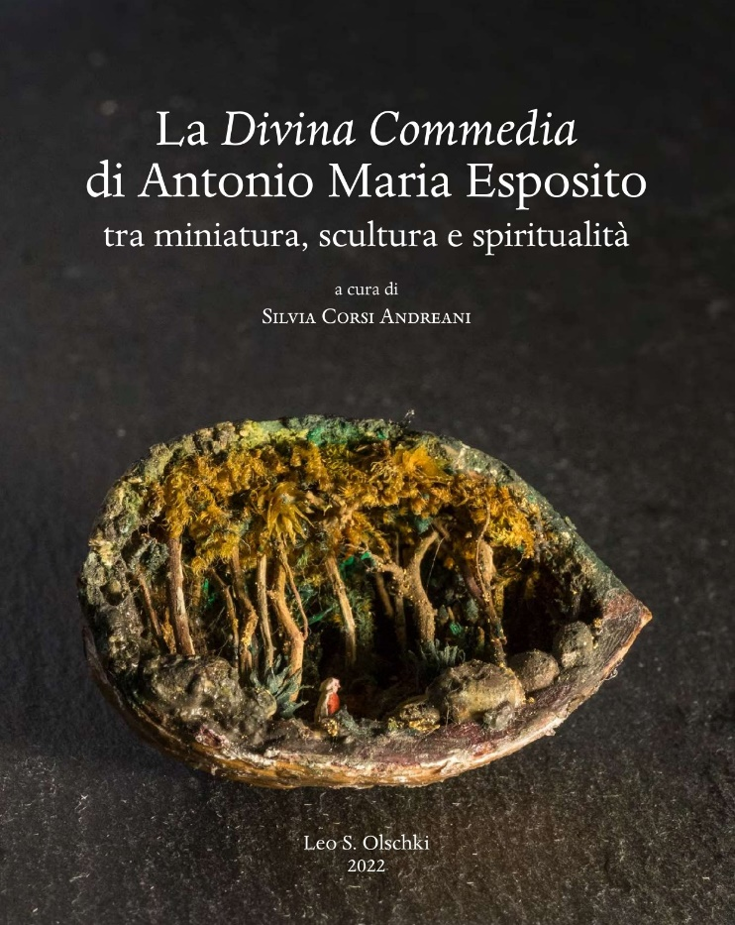
Il bel volume, interamente realizzato grazie al contributo del Comitato Nazionale per le celebrazioni dantesche del 2021, è diviso in due parti. La prima parte, meravigliosamente introdotta da un articolo del professor Collareta dell’Università di Pisa, è un inedito viaggio fotografico all’interno dei 42 gusci di noce che compongono la serie dantesca della collezione. Il ricco apparato fotografico opera di Giorgio Cossu, corredato da una guida testuale a uso del lettore, ci accompagna alla scoperta delle minuscole e mirabili opere dantesche attualmente custodite al Museodivino di Napoli. Un’altra parte del volume è invece composta da cinque saggi critici di alto valore accademico volti a esplorare il legame che unisce nelle sfere della miniatura, della scultura e della spiritualità le opere di un ignoto prete stabiese ai più grandi illustratori della Divina Commedia, da Rodin a Blake, da Dalì a Doré. Il volume vanta anche un bellissimo saggio introduttivo a cura del filologo e critico letterario Carlo Ossola sul “minimo” in Dante: sulla precisione da orafo dei suoi versi, sulla “navicella” e l’“orazione picciola”, sul rimorso che goccia e cola come neve che si scioglie – e su quel “poco” di sorriso che irradiando dal volto di Beatrice ha illuminato l’intero macrocosmo della Commedia.
In occasione della presentazione a Napoli interverranno tre autrici del volume, che ci condurranno nell’esplorazione degli aspetti più sorprendenti della tradizione illustrativa della Divina Commedia. Fara Autiero, membro dell’Illuminated Dante Project, ci porterà alla scoperta delle raffinate illustrazioni miniate dei primi manoscritti della Commedia, agli albori di una tradizione che verrà portata avanti per oltre 700 anni. Serena Picarelli, anche membro dell’Illuminated Dante Project, ci parlerà invece della difficile narrazione dell’esperienza della visione divina, nelle parole di Dante e nell’opera degli artisti che, come Blake e Flaxman, hanno accettato questa sfida quasi impossibile. La terza autrice che ci onorerà della sua presenza è l’esperta di Modernismo Teresa Prudente, che metterà in luce le tracce dell’influenza di Dante negli scritti londinesi di Virginia Woolf. Infine, Léa Vagner del Museodivino presenterà in vece della direttrice del centro ricerche del Museo Rodin di Parigi il legame nascosto tra Dante e la scultura, nato da una scintilla nel Romanticismo. Modera l’incontro la direttrice del Museodivino Silvia Corsi, con la partecipazione di Carlo Ossola. Saranno presenti anche il fotografo Giorgio Cossu, e l’editore Daniele Olschki.
Intervengono
Fara Autiero dottoressa dell’Università degli Studi “Federico II” di Napoli e membro dell’Illuminated Dante Project.
Serena Picarelli dottoranda di ricerca alla Scuola Superiore Meridionale e membro dell’Illuminated Dante Project.
Teresa Prudente professoressa associata di letteratura inglese presso l’Università degli Studi Torino, esperta di Modernismo e dell’opera di Virginia Woolf.
Léa Vagner collaboratrice del progetto “Museodivino” dal 2019 e socia dell’Associazione “Progetto Sophia. Donne verso la Bellezza A.P.S”.
Modera
Silvia Corsi, responsabile del progetto “Museodivino” nato nel 2019 per la valorizzazione e la conservazione della Collezione SAME a cura dell’Associazione “Progetto Sophia. Donne verso la Bellezza A.P.S”.
Con la partecipazione di
Carlo Ossola, filologo, critico letterario e presidente nel 2021 del Comitato Nazionale per le celebrazioni dei 700 anni dalla morte di Dante Alighieri. È membro dell’Accademia Nazionale dei Lincei e professore onorario al Collège de France. Co-dirige la rivista Lettere Italiane.
Alla presenza di
Giorgio Cossu etnofotografo di tradizioni e culture popolari.
Daniele Olschki presidente della Casa Editrice Leo S. Olschki.
Per approfondire
www.museodivinonapoli.it
https://www.olschki.it/libro/9788822268228
https://www.dante.unina.it/public/frontend
Il Museodivino e la Collezione SAME
Museodivino nasce nel 2019 per la valorizzazione e la conservazione della Collezione Same, una serie di 75 sculture in miniatura dedicate alla Natività e alla Divina Commedia. La Collezione Same trae il suo nome dall’acronimo del sacerdote Antonio Maria Esposito (1917-2007) che si dedicò in un piccolo studio di Castellammare di Stabia (NA) alla creazione di queste minuscole opere. La realizzazione di queste opere, forse tra le più piccole del mondo dedicate a questi temi, rappresentava per l’artista un esercizio spirituale di pazienza, meditazione e preghiera, lontano dai riflettori e dall’agitazione del secondo Novecento, periodo in cui don Antonio scolpisce per la prima volta e all’interno di una scatola di medicina appartenuta alla mamma il suo primo presepe.

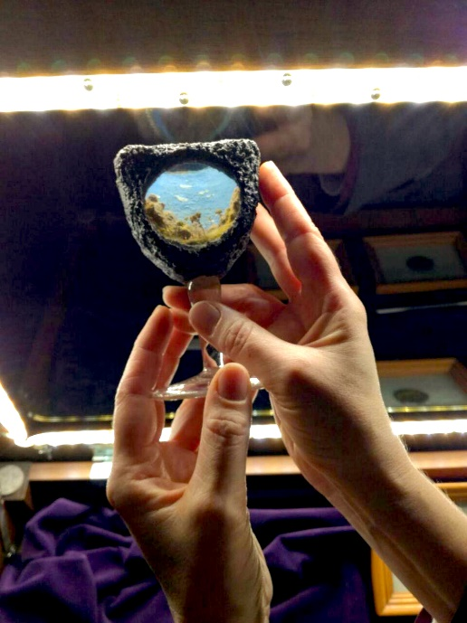
L’artista, rimasto sconosciuto per scelta, idea per la realizzazione dei suoi piccoli personaggi una tecnica senza precedenti nella storia dell’arte in miniatura: i corpi sono infatti sottili gocce di pittura lasciate essiccare per un paio di mesi, mentre le teste e le mani sono granelli di polpa di pera. Questi esserini popolano nei presepi “enormi” paesaggi con stradine, villaggi, sentieri, cascate, animali, cesti di uova, donne che reggono instabilmente vasi di mele sul capo, pastori a braccia aperte in estatica visione della nascita del bambino... contenuti in gusci di pistacchio, castagne, noccioli, fino al un seme di canapa di tre millimetri candidato al Guinness dei Primati.

L’intera collezione è stata oggetto di una riscoperta che ha portato a una recente messa a disposizione delle opere per un pubblico variegato: dagli esperti di storia dell’arte a chi non ha mai messo piede in un museo, dai più grandi ai più piccoli, tutti entrano, curiosi, muniti di lente di ingrandimento e torcetta alla scoperta di queste “micromeraviglie”. Dopo un viaggio fuori dal tempo e lontano dal caos cittadino, i nostri visitatori ritornano nella quotidianità con gli occhi pieni di meraviglia e stupore: dalla dolcezza e la gioia per la nascita del Bambino alle scene infernali fitte di citazioni figurative, per finalmente giungere al Paradiso con il suo turbine di angeli le cui ali sono semplici piumette.

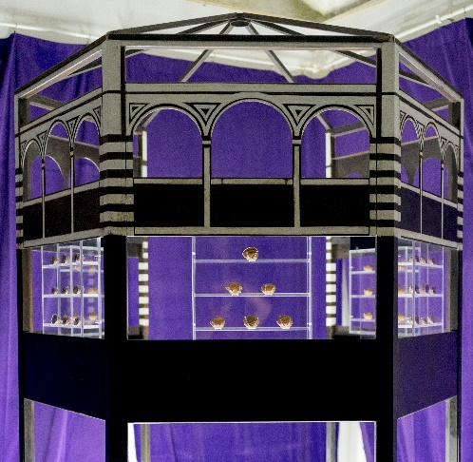
Sedici delle trentacinque opere dedicate alla Natività della Collezione Same sono state protagoniste nel 2020 di una riedizione della Novena di Alfonso Maria de’ Liguori nel volume “Il Santo Natale nella Novena di Alfonso Maria de’Liguori e nei Presepi di Antonio Maria Esposito”, sempre edito da Leo S. Olschki.
Per approfondire
www.museodivinonapoli.it

Programma dell’evento – Sabato 29 ottobre 2022
Ore 19.00 Dante nell’Inferno Napoletano
Canti, poesie e musiche a cura di Carlo Faiello.
Con Carlo Faiello, Sonia De Rosa, Gennaro Monti, Pina Valentino.
Il compositore Carlo Faiello è impegnato da anni nella valorizzazione e nella diffusione del ricco patrimonio musicale partenopeo, riportando alla luce alcune tradizioni popolari quale la “Cantata dei Pastori”. Per l’occasione metterà in scena la breve anteprima di uno spettacolo ancora inedito per una rilettura tutta partenopea della Divina Commedia di Dante, ispirandosi particolarmente a due meravigliose interpretazioni: quella di Matilde Pierro, il lavoro di una vita per omaggiare il bisnonno nella bottega del quale Benedetto Croce fondò il suo cenacolo, e quella del poeta napoletano Pasquale Ruocco che ha proposto un'intera rilettura dell'Inferno dantesco.
Dante nell’Inferno Napoletano a cura di Carlo Faiello - una speciale rilettura del capolavoro dantesco.
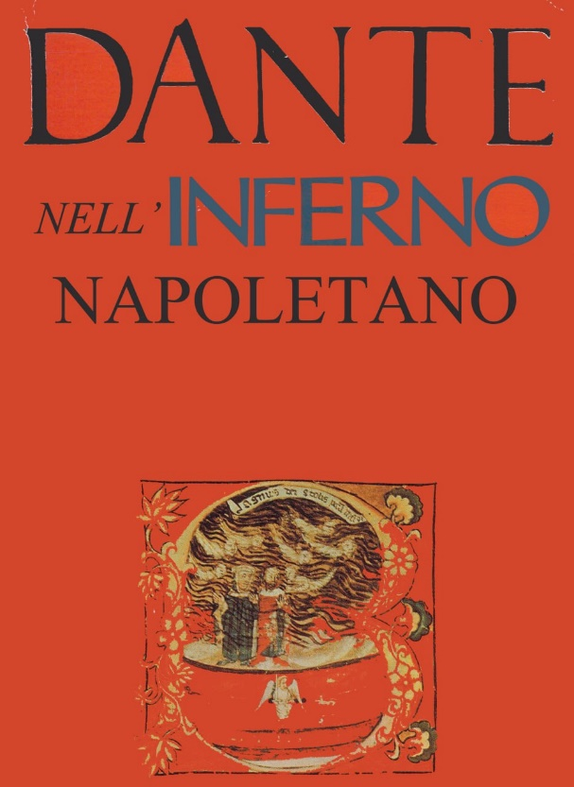
Programma di sala:
- Lettura del Canto V _ La Divina Commedia in Napoletano di Matilde Pierro
2) Ah! l’ammore di Carlo Faiello
3) Lettura di Pulicinella dall’Inferno di Pasquale Ruocco (dal Canto XXXIII _ Tragedia del Conte Ugolino)
4) Pulcinella _ È vivo mò di Carlo Faiello
5)’O riavulo stanotte’ di Carlo Faiello
Durata: 30 Minuti circa
Carlo Faiello è cantautore, compositore e musicologo. Inizia la propria carriera con l’orchestra di Roberto De Simone e per anni conta tra i membri della Nuova Compagnia di Canto Popolare, per la quale scrive e compone Pe Dispietto che vincerà il premio della critica al festival di Sanremo. Lina Sastri, Roberto Murolo e altri artisti di spicco nel panorama della musica napoletana hanno collaborato con lui.
Sonia De Rosa è attrice e cantante. Si esibisce in importanti eventi musicali e teatrali in terra campana, fra cui la recente edizione della “Notte della Tammorra” con Carlo Faiello.
Gennaro Monti è attore, cantante, musicista e regista. Mette in scena “La Notte dei Racconti Magici” nel 2022 e collabora con Carlo Faiello come assistente regista per diversi spettacoli.
Pina Valentino è percussionista e partecipa a numerosi eventi di musica popolare come “Ballanza” e “La Notte della Tammorra” con Carlo Faiello.
https://www.domusars.it/
Programma dell’evento – Sabato 29 ottobre 2022
Ore 20.00 Dante, Mazzini, la Musica e le Stelle (e una chitarra napoletana)
Conferenza-concerto di e con Rossella Bonfatti e Marco Battaglia.
Musiche di Paganini, Giuliani, Zani de’ Ferranti e Legnani.
Napoli incontra Mazzini in una serata di musica e cultura, storia e poesia, tra le note musicali e le pagine dei libri che hanno "fatto" l'Italia e gli italiani. Da Dante a Foscolo a Paganini e oltre, la poliedrica studiosa Rossella Bonfatti e il virtuoso chitarrista classico Marco Battaglia ci conducono in un'immersione nel cuore dell'Ottocento, quando aspirazioni politiche e spirituali e malinconie d'esilio si mescolavano nel cuore del patriota. La conferenza-concerto "Dante, Mazzini, la Musica e le Stelle", patrocinata dal comitato per la celebrazione dei 150 anni dalla morte di Mazzini, ci avvicina a questa figura nei suoi ideali e nelle sue battaglie, ma anche nelle sue passioni artistiche, come quella per la musica che, come i libri, fu il solo grande conforto nei periodi d'esilio dalla patria.
Dante, Mazzini e l’Europa insepolta
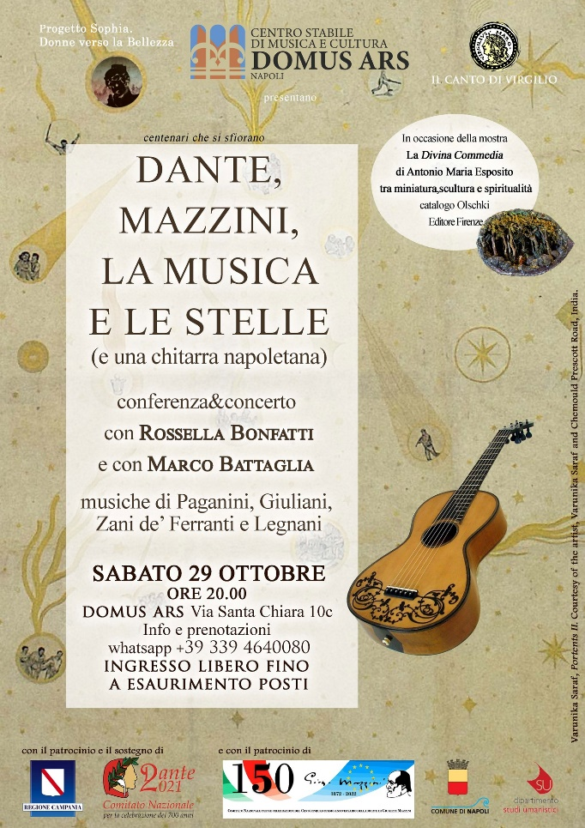
La prima parte della serata sarà dedicata all’appassionante conferenza data dalla studiosa e specialista dell’Ottocento Rossella Bonfatti dell’Università di Verona, che con “Dante, Mazzini e l’Europa insepolta” ci porterà alla scoperta delle suggestioni dantesche che hanno partecipato alla formazione del suo pensiero sull’Italia e sull’Europa.
“Perché Mazzini incontra Dante nel pre-esilio e nell’esilio? Quale significato riveste il ‘padre della letteratura italiana’ per il ‘padre del Risorgimento’? La conferenza ripercorre la paradigmatica presenza di Dante nel pensiero politico, estetico, pedagogico di Mazzini, soffermandosi, in particolare, sulla civiltà europea intesa come federazione di “nazioni sorelle”, eredi sia della “religione civile” dell’exul immeritus sia del pensiero democratico ottocentesco. Far coincidere l’idea di “unità morale dell’Europa” con la missione di Dante, insieme genius loci e genius gentis, significava eleggere, contro ogni rivoluzione mancata, i valori universali condivisi che saranno alla base della federazione futura”.
Sintesi redatta da Rossella Bonfatti
Rossella Bonfatti è docente di letteratura italiana contemporanea presso l’Università di Verona. Pubblica numerosi articoli e monografie tra cui Drammaturgia dell’esilio: il Risorgimento italiano fuori dai confini nel 2015.
Quando Mazzini suonava la chitarra
A conclusione di una ricchissima giornata di eventi culturali, il chitarrista classico Marco Battaglia ci porterà, con l’ausilio di una chitarra di fabbricazione napoletana (Gennaro Fabricatore, 1811) appartenuta allo stesso Mazzini, attraverso suoni e musiche di autori dell’Ottocento.
“Dante, gli ideali mazziniani e la chitarra sono in sintesi tra gli interessi prominenti di una figura di musicista di grande rilievo nell’alveo della storia delle “sei corde”, il bolognese Marc’Aurelio Zani de’ Ferranti. Il programma comprende brani suonati su una preziosa chitarra appartenuta a Giuseppe Mazzini, una Gennaro Fabricatore, uno dei massimi liutai del secolo decimonono, attivo a Napoli, che reca l’indicazione anche dell’anno 1811. Mazzini fu un buon dilettante della chitarra come si evince dalle lettere che scrisse alla madre chiedendo spartiti per lo strumento e tanto amò il mondo dei suoni da scrivere addirittura una Filosofia della musica pubblicata sull’Italiano a Parigi nel 1836. Altri compositori, Paganini, Rossini trascritto da Giuliani e Legnani, che naturalmente Zani de’ Ferranti studiò e influenzarono la sua produzione, incorniciano idealmente il periodo a cavallo tra lo stile del Bel Canto, che raggiunge un suo culmine espressivo nell’epoca del Classicismo, e il Romanticismo”.
Sintesi redatta da Marco Battaglia.
Segue il programma di sala.
Niccolò Paganini (1782 - 1840)
dai 43 Ghiribizzi M.S. 37:
n. 16 - “In cor più non mi sento” dalla “Molinara” di Giovanni Paisiello
n. 17 - “Le Streghe” dal brano omonimo M.S. 19 per violino e orchestra, Tema – Andante
n. 20 - ”Là ci darem la mano” dal “Don Giovanni” di Wolfgang Amadeus Mozart
n. 31 - Minuetto, Andante
n. 37 - Adagetto con espressione (Rossini – Paganini)
n. 38 – Vivace
Mauro Giuliani (1781 - 1829)
Rossiniana n. 5 op. 123
Pot-pourris su temi di Opere di Gioacchino Rossini (1792 - 1868)
Parte orchestrale, Finale, Il Barbiere di Siviglia, Atto I
“E tu quando tornerai”, Cavatina “Come dolce all’alma mia”, Tancredi, Atto I
“Una voce poco fa”, Cavatina, Il Barbiere di Siviglia, Atto I
“Questo è un nodo avviluppato”, Sestetto “Siete voi”, La Cenerentola, Atto II
“Là seduto l’amato Giannetto”, Introduzione, La Gazza Ladra, Atto I
“Zitti zitti, piano piano”, Terzetto “Ah! qual colpo”, Il Barbiere di Siviglia, Atto II
Marc’Aurelio Zani de’ Ferranti (1801 - 1878)
Otto pezzi facili tratti dalla “Muette de Portici” di Auber op. 10
n. 1 – Andantino
n. 2 - ”Amis, la matinée est belle”, Allegro
n. 3 - “Amis, le soleil va paraître”, Allegro vivace
n. 4 - Air de danse, Allegretto
n. 5 – La prière, Andante con moto
n. 6 – Barcarolle, Animato
n. 7 – O moment enchanteur, Allegro
n. 8 – Marche, Moderato
Sei Melodie notturne originali Op. 4(a)
Le Souvenir
La Mélancolie
Le Désir
Le Joie
L’Espoir
Les Regrets
Luigi Rinaldo Legnani (1801 - 1878)
Dai 36 Capricci op. 20:
n. 2 – Allegro
n. 7 – Prestissimo
n. 36 – Moderato
Marco Battaglia fonda l’associazione 800 MUSICA. È specialista di musiche dell’Ottocento che interpreta con chitarre originali dell’epoca in festival nazionali e internazionali di alto livello, dal 2008 cura la direzione artistica dell' annuale '800MusicaFestival.
Per approfondire: www.marcobattaglia.it - www.800musicafestival.it

L’evento “La Divina Commedia di Antonio Maria Esposito tra miniatura, scultura e spiritualità” è realizzato dall’Associazione Progetto Sophia. Donne verso la Bellezza A.P.S con il patrocinio e il sostegno della Regione Campania.

